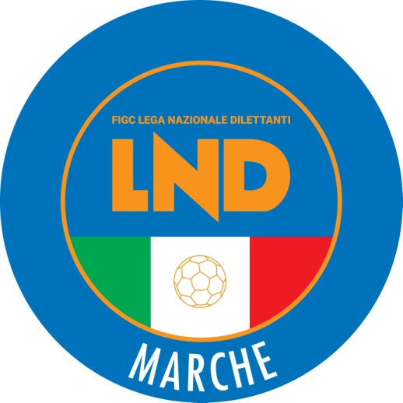 | Federazione Italiana Giuoco Calcio  Lega Nazionale Dilettanti  COMITATO REGIONALE MARCHE  Via Schiavoni, snc - 60131 ANCONA  CENTRALINO: 071 285601 - FAX: 071 28560403  sito internet: www.figcmarche.it  e-mail: crlnd.marche01@figc.it  pec: marche@pec.figcmarche.it
Stagione Sportiva 2022/2023

Comunicato Ufficiale N° 175 (Coppe) del 10/03/2023

SOMMARIO

SOMMARIO 1
COMUNICAZIONI DELLA F.I.G.C. 1
COMUNICAZIONI DELLA L.N.D. 1
COMUNICAZIONI DEL COMITATO REGIONALE 1
Modifiche al programma gare del 15/03/2023 1
Modifiche al programma gare del 22/03/2023 1
NOTIZIE SU ATTIVITÀ AGONISTICA 1

COMUNICAZIONI DELLA F.I.G.C.

COMUNICAZIONI DELLA L.N.D.

COMUNICAZIONI DEL COMITATO REGIONALE

COPPA ITALIA PROMOZIONE

GARA DI FINALE
Alla luce delle variazioni delle gare di semifinale si comunica che la gara di finale verrà disputata sabato 22.04.2023 ora ufficiale in campo da determinare.

Modifiche al programma gare del 15/03/2023

COPPA MARCHE PRIMA CATEGORIA

Con riferimento a quanto pubblicato nel CU n. 174 del 09.03.2023 la gara CASTELBELLINO CALCIO/CINGOLANA SAN FRANCESCO è posticipata a mercoledì 22.03.2023 ore 20,00.

Modifiche al programma gare del 22/03/2023

COPPA ITALIA PROMOZIONE

Visti gli accordi societari la gara ATLETICO CENTOBUCHI/CIVITANOVESE CALCIO è posticipata a mercoledì 29.03.2023 ore 19,30, stadio “Tommolini” di Martinsicuro.

NOTIZIE SU ATTIVITÀ AGONISTICA

COPPA ITALIA PROMOZIONE
RISULTATI

RISULTATI UFFICIALI GARE DEL 08/03/2023
Si trascrivono qui di seguito i risultati ufficiali delle gare disputate

GIRONE SF - 1 Giornata - A
CAGLIESE CALCIO | - VIGOR CASTELFIDARDO-O ASD | 2 - 2
CIVITANOVESE CALCIO | - ATLETICO CENTOBUCHI | 1 - 0

GIUDICE SPORTIVO
Il Giudice Sportivo Avv. Agnese Lazzaretti, con l'assistenza del segretario Angelo Castellana, nella seduta del 10/03/2023, ha adottato le decisioni che di seguito integralmente si riportano:
GARE DEL 8/ 3/2023
PROVVEDIMENTI DISCIPLINARI
In base alle risultanze degli atti ufficiali sono state deliberate le seguenti sanzioni disciplinari.
DIRIGENTI
I AMMONIZIONE DIFFIDA
AMELI GIAN MARCO | (ATLETICO CENTOBUCHI)
ALLENATORI
SQUALIFICA FINO AL 22/ 3/2023
DI FRANCESCO GUIDO | (ATLETICO CENTOBUCHI)
Per comportamento non regolamentare.
CALCIATORI ESPULSI
SQUALIFICA PER UNA GARA EFFETTIVA
BIANCHI ALESSANDRO | (CAGLIESE CALCIO)
CALCIATORI NON ESPULSI
SQUALIFICA PER UNA GARA EFFETTIVA PER RECIDIVITA' IN AMMONIZIONE (II INFR)
BUCEFALO ALESSANDRO | (CAGLIESE CALCIO) |  | MARCONI ALESSANDRO | (CIVITANOVESE CALCIO)
III AMMONIZIONE DIFFIDA
PUPITA MATTEO | (CAGLIESE CALCIO)
I AMMONIZIONE DIFFIDA
GUERRERO NAHUEL JESUS | (ATLETICO CENTOBUCHI) |  | PIETROPAOLO GENNARO | (ATLETICO CENTOBUCHI)
RUSSI FABRIZIO | (ATLETICO CENTOBUCHI) |  | RAPAGNANI LORENZO | (CIVITANOVESE CALCIO)
ROMAGNOLI YURI | (VIGOR CASTELFIDARDO-O ASD)

IL SEGRETARIO IL GIUDICE SPORTIVO
F.to Angelo Castellana F.to Agnese Lazzaretti

Le ammende irrogate con il presente comunicato dovranno pervenire a questo Comitato entro e non oltre il 20/03/2023.

Pubblicato in Ancona ed affisso all’albo del C.R. M. il 10/03/2023.

Il Segretario  (Angelo Castellana) | Il Presidente  (Ivo Panichi)

